Dziewczęca sukienka w pantery, czyli trendy w modzie dziecięcej 2020!
Chcesz aby Twoje dziecko prezentowało się naprawdę modnie? Poznaj trendy w modzie dziecięcej 2020, takie jak <strong>dziewczęca sukienka w pantery</strong>!

Dziewczęca sukienka w pantery wpasowuje się w trendy dziecięce 2020!
Trendy na wiosnę i lato 2020 to przede wszystkim łączenie printów, ciekawe wzory i połączenia kolorystyczne.
Co jest obecnie w modzie?
Moda dziecięca bardzo często czerpie inspiracje z mody dla dorosłych. Wzory i kolory są w tym przypadku nieco pogodniejsze, ale widać w nich nawiązania do „dojrzalszych” stylizacji. W ciepłych miesiącach wiosennych i letnich, na ulicach pojawia się coraz więcej kolorów. W modzie dziecięcej oznacza to mocne kolory (np. żółty, czerwony czy czarny), które stanowią oryginalne tło dla wzorów, napisów i wszelkich modnych printów (np. nasza dziewczęca sukienka w pantery).

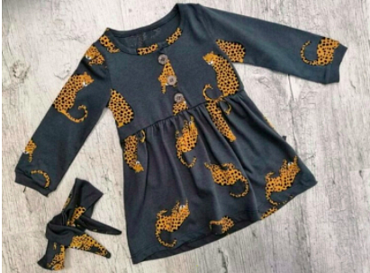
Dziewczęca sukienka w pantery
Jednym z najmodniejszych trendów w tym sezonie są wzory botaniczne i zwierzęce. Doskonałym wyborem będzie np. dziewczęca sukienka w pantery, która nie tylko posiada ciekawy wzór, ale jest w mocnym, czarnym kolorze. Będzie doskonale prezentować się w połączeniu z butami w mocnym kolorze, np. pomarańczowym. Do sukienki dołączona jest modna, materiałowa opaska, która wspaniale dopełni modną stylizację.

